**实验5 分支结构程序设计-----switch**

【实验目的】

1. 熟练掌握关系表达式和逻辑表达式的使用。
2. 熟练掌握switch语句实现多分支结构程序设计。
3. 掌握使用断点调试程序的方法。

【实验内容】

1. 改编程序，
2. 实现以下程序要求，用switch语句改编以下程序题。

#include <stdio.h>

main()

{ int s;

printf(“Please input the score:”);

scanf(“%d”,&s);

printf(“\nThe grade is: ”);

if( s>=90&&s<=100) printf(“A\n”);

else if(s>=80&&s<90) printf(“B\n”);

else if(s>=70&&s<80) printf(“C\n”);

else if(s>=60&&s<70) printf(“D\n”);

else if(s<60) printf(“E\n”);

else printf(“error\n”);

}

#############################################

#include <stdio.h>

main()

{ int s;

printf("Please input the score:");

scanf("%d",&s);

printf("\nThe grade is: ");

/*if( s>=90&&s<=100) printf("A\n");

else if(s>=80&&s<90) printf("B\n");

else if(s>=70&&s<80) printf("C\n");

else if(s>=60&&s<70) printf("D\n");

else if(s<60) printf("E\n");

else printf("error\n");*/

switch (s/10) {

case 10:

if (s>100) {

printf("error\n");

break;

}

case 9:

printf("A\n");

break;

case 8:

printf("B\n");

break;

case 7:

printf("C\n");

break;

case 6:

printf("D\n");

break;

case 5:

case 4:

case 3:

case 2:

case 1:

case 0:

printf("E\n");

break;

default: printf("error\n");

}

return 0;

}

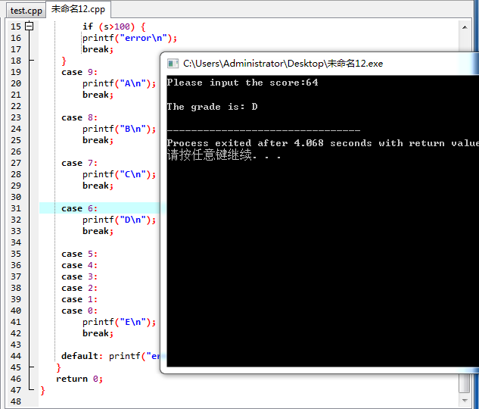

1. 用switch语句判断季节；

#include<stdio.h>

#include<iostream>

int main() {

using namespace std;

int month;

cin >> month;

switch (month) {

case 3:

case 4:

case 5: printf("春季");break;

case 6:

case 7:

case 8: printf("夏季");break;

case 9:

case 10:

case 11: printf("秋季");break;

case 12:

case 1:

case 2: printf("冬季");break;

default: printf("你这输入了个啥");

}

return 0;

}

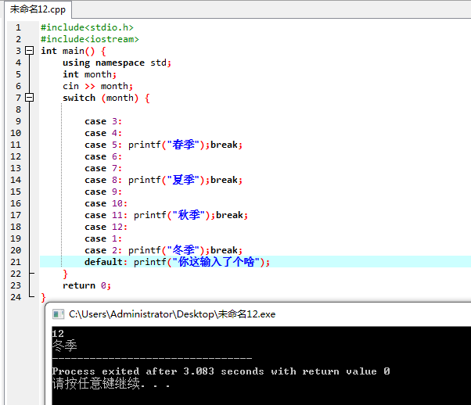

1. 基础编程题

开发一个帮助小学生练习一位数加法的程序。该程序输入两个整数（0-99之间的整数），显示给学生，学生输入答案，如果学生答对了提示“恭喜你答对了^:^”，否则提示“正确答案是…”。用户交互界面要求如下：

  

编写程序，实现上述要求。

#include<stdio.h>

#include<iostream>

#include<stdlib.h>

#include<time.h>

int main() {

using namespace std;

srand((unsigned)time(NULL));

int a=rand() %100,b=rand() %100,key,answer;

while (a ==0 || b==0) {

srand((unsigned)time(NULL));

a=rand() %100;

b=rand() %100;

}

//cout << a<<" "<<b;

printf("%d + %d = ",a,b);

key = a+b;

cin >> answer;

if (answer == key) {

cout << "恭喜你答对了^:^"<<endl;

}

else

cout << "正确答案是："<< key<<endl;

return 0;

}

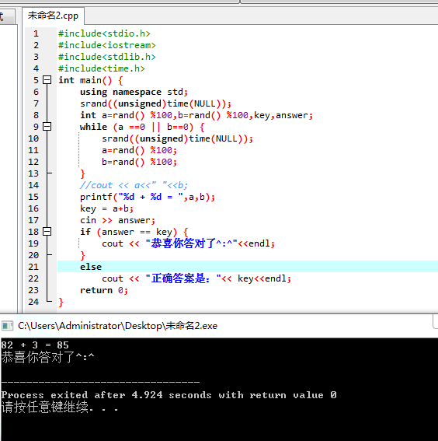

1. 拓展编程题

编写程序，输出学生信息管理系统的菜单命令选项用户交互界面，接受用户输入命令，输出需要执行的操作。例如，用户输入命令字母 A或a，打印“[A] 新增”；如果输入的是非法的指令，则提示用户输入错误。

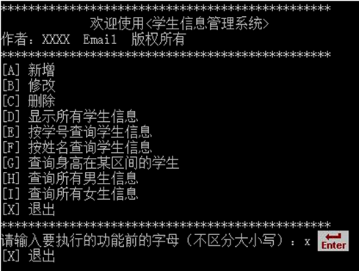

#include<stdio.h>

#include<iostream>

#include<Windows.h>

void display();

int main() {

using namespace std;

char key;

display();

cin >> key;

if (key>='A' && key <='Z');

else key= key -32;

cout << endl;

switch (key) {

case 'A': printf("[A] 新增\n");break;

case 'B': printf("[B] 修改\n");break;

case 'C': printf("[C] 删除\n");break;

case 'D': printf("[D] 显示所有学生信息\n");break;

case 'E': printf("[E] 按学号查询学生信息\n");break;

case 'F': printf("[F] 按姓名查询学生信息\n");break;

case 'G': printf("[G] 查询身高在某区间的学生\n");break;

case 'H': printf("[H] 查询所有男生信息\n");break;

case 'I': printf("[I] 查询所有女生信息\n");break;

case 'X': printf("[X] 退出\n");break;

default: printf("输入错误\n程序已崩溃\n");Sleep(99999);

}

return 0;

}

void display() {

using namespace std;

cout <<"********************\n"<<" 欢迎使用<学生信息管理系统> 空壳版\n";

cout <<"作者：Chenx221 chenx221@yandex.com 版权所有\n";

cout <<"********************\n";

printf("[A] 新增\n[B] 修改\n[C] 删除\n[D] 显示所有学生信息\n[E] 按学号查询学生信息\n[F] 按姓名查询学生信息\n[G] 查询身高在某区间的学生\n[H] 查询所有男生信息\n[I] 查询所有女生信息\n[X] Exit\n");

cout <<"********************\n";

cout <<"请输入要执行的功能前的字母（不区分大小写）：";

}

